B&Rs Smart Camera mit KI bringt Echtzeit-Vision in den Maschinenprozess

• Hybride Bildverarbeitung mit KI und regelbasierten Verfahren ermöglicht höchste Flexibilität und Geschwindigkeit.
• Edge-Prozessor mit führender Leistungsklasse liefert KI-Leistung mit bis zu 15-mal mehr Effizienz als vergleichbare Lösungen.
• KI-Modelle und Inspektionsaufgaben lassen sich im laufenden Betrieb wechseln – ganz ohne Ausfallzeiten oder Neuparametrierung.
B&R hat eine Smart Camera der nächsten Generation vorgestellt, die künstliche Intelligenz direkt in die Maschinensteuerung einbindet. Mit integrierten KI-Funktionen ermöglicht die neue Kamera Bildverarbeitung in Echtzeit, dynamische Modellwechsel und hybride KI-basierte Inspektion – ganz ohne externe Hardware und ohne die Produktion zu unterbrechen.
Die Kamera markiert einen bedeutenden Schritt in der intelligenten Automatisierung. Maschinenbauer und Hersteller erhalten eine kompakte Plug-and-Play-Lösung, die höhere Qualität, schnelleren Durchsatz und geringere Makulatur erzielt – selbst bei stark variierenden Produktionsbedingungen.
KI-Vision, die sich in Echtzeit anpasst
„Unsere neue Smart Camera kann direkt in den Regelkreis eingebunden werden, sodass Maschinen im laufenden Betrieb angepasst werden können“, sagt Florian Schneeberger, Chief Technology Officer, ABB Machine Automation (B&R). „Mit unserer Lösung erkennen Maschinen Produktfehler nicht nur, sondern reagieren unmittelbar darauf. “
Ein weiterer Vorteil der Smart Camera ist ihr flexibler Einsatz. „Kunden können Modelle wechseln und KI-Funktionen in benutzerdefinierten Sequenzen kombinieren – ohne Produktionsunterbrechung“, ergänzt Schneeberger. Diese Eigenschaft ermöglicht, den Prozess schnell neue Produktvarianten anzupassen oder auch neuartige Fehlertypen zu erkennen. Zudem unterstützt die B&R-Lösung die schrittweise Integration von KI in bestehende regelbasierte Systeme.
Im Gegensatz zu herkömmlichen Lösungen, die auf externe PCs oder Steuerungen angewiesen sind, verarbeitet die Smart Camera von B&R Bilddaten lokal. Die KI-Inferenz erfolgt in Echtzeit – angetrieben von einem Edge-KI-Prozessor, der laut Hailo-Benchmarks bis zu 15-mal effizienter ist als vergleichbare Chips.
Hybride Intelligenz für maximale Flexibilität
Die Smart Camera unterstützt eine Vielzahl KI-gestützter Bildverarbeitungsfunktionen mit hoch effizienten Modellen, unter anderem von MVTec – darunter optische Zeichenerkennung (OCR), Anomalieerkennung, Objekterkennung, Klassifizierung und semantische Segmentierung. Diese Funktionen lassen sich mit konventionellen, regelbasierten Algorithmen kombinieren – in einem durchgängigen, hybriden Workflow. So vereint die Lösung die Flexibilität der KI mit der Geschwindigkeit und Präzision klassischer Bildverarbeitung.
Dieser hybride Ansatz eignet sich besonders für komplexe Inspektionsaufgaben – etwa Produkttypen zu identifizieren, Defekte zu erkennen oder gedruckte Zeichen zu überprüfen. All dies geschieht in einem einzigen Durchgang und mit nur einem Gerät.
Schnell einsetzen, schnell skalieren
Die Smart Camera ist für eine rasche Inbetriebnahme konzipiert und wird mit einem in Automation Studio integrierten Tool projektiert. Eine Low-Code-Umgebung erlaubt es Automatisierungsingenieuren, KI-Vision-Aufgaben zu konfigurieren, Ergebnisse zu simulieren und Modelle zu verwalten – ohne Spezialkenntnisse.
Bestehende Smart-Kamera-Installationen können unkompliziert über ein Drop-in-Upgrade aufgerüstet werden. „Automatisierungsingenieure können KI-Vision innerhalb weniger Stunden implementieren – nicht erst nach Tagen“, so Schneeberger. „Da das System vollständig mit der Maschinensteuerung synchronisiert ist, steigt die Gesamteffektivität der Anlage – bei gleichbleibender Komplexität.“
Optimierte Bildgebung für bessere AI-Ergebnisse
Die werkseitig kalibrierte Optik und Beleuchtung verbessern die Wiederholgenauigkeit der Bildaufnahme um den Faktor zehn oder mehr. Das sorgt für hochwertigen Input bei Deep-Learning-Modellen – und damit für präzisere Ergebnisse, weniger Fehlalarme und eine dauerhaft hohe Leistung.
Von Lebensmitteln und Pharmazeutika über Kosmetika und Textilien bis hin zur Automobilindustrie: Die Smart Camera ist auf unvorhersehbare Material-, Beleuchtungs- und Positionsschwankungen ausgelegt. Ihre Fähigkeit, mehrere Prüfaufgaben in einem Durchgang zu erledigen, reduziert den Hardware-Bedarf, verkürzt Zykluszeiten – und erhöht messbar Produktivität und Qualität.
Mehr Informationen zu den KI-Vision-Systemen von B&R und zur neuen Smart Camera finden Sie auf der B&R Webseite unter Vision Systeme.

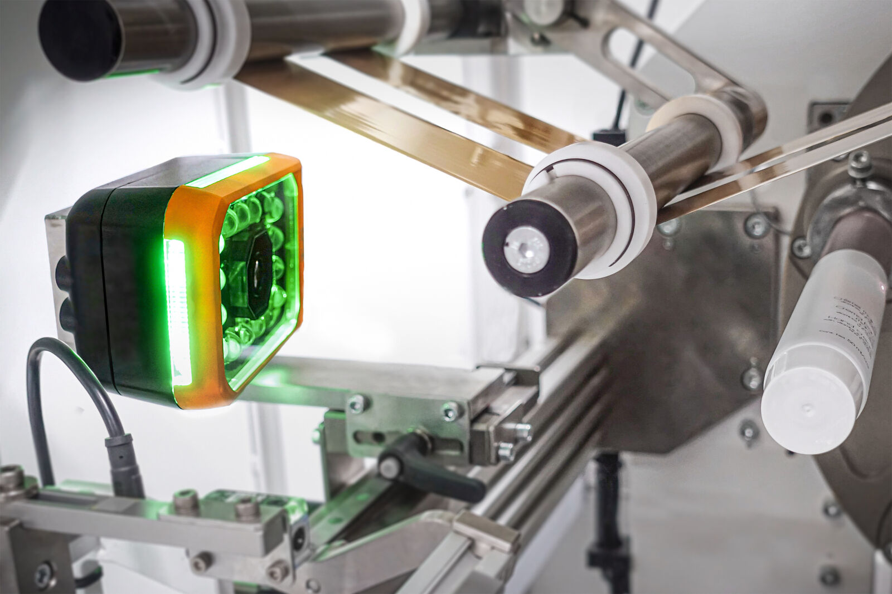
Die neue Smart Camera von B&R bringt KI direkt in den Maschinensteuerungskreislauf ein und ermöglicht so Echtzeit-Vision, dynamische Modellwechsel und eine bis zu 15-fach höhere Edge-Verarbeitungseffizienz.

Über B&R
B&R, eine Division des ABB-Konzerns, ist ein weltweit führendes Unternehmen der industriellen Automatisierung mit Hauptsitz in Österreich. Als Branchenführer kombiniert B&R modernste Technologien mit fortschrittlichem Engineering. B&R bietet Kunden aus den unterschiedlichsten Branchen perfekte Gesamtlösungen in den Bereichen Maschinen- und Fabrikautomatisierung, Antriebs- und Steuerungstechnik, Visualisierung und integrierte Sicherheitstechnik. Lösungen für die Kommunikation im Industrial IoT - allen voran OPC UA, POWERLINK und der offene Standard openSAFETY - runden das Leistungsportfolio von B&R ab. Die Software-Entwicklungsumgebung Automation Studio ist wegweisend für zukunftsorientiertes Engineering. Mit innovativen Lösungen setzt B&R neue Standards in der Automatisierungswelt, hilft Prozesse zu vereinfachen und übertrifft Kundenerwartungen.
Weitere Informationen finden Sie unter www.br-automation.com

